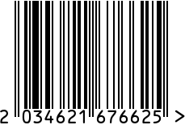

Подсвечник интерьерный
Артикул: 10K9482C
Вес (г): 220
Габариты (ВхШхГ, см): 11х10х8
Состав: керамика
Цвет: серебристый
Страна: Китай
Продавец: ООО «РУЗОНС»
Адрес: г.Москва, ВН.ТЕР.Г.,
Муниципальный

округ Обручевский,
пр-кт Ленинский, д.111, к.1

Подсвечник интерьерный
Артикул: 10K9482C
Вес (г): 220
Габариты (ВхШхГ, см): 11х10х8
Состав: керамика
Цвет: серебристый
Страна: Китай
Продавец: ООО «РУЗОНС»
Адрес: г.Москва, ВН.ТЕР.Г.,
Муниципальный
округ Обручевский,
пр-кт Ленинский, д.111, к.1

